
10259423
25 Agustus 2025
Tatag Hardoyo

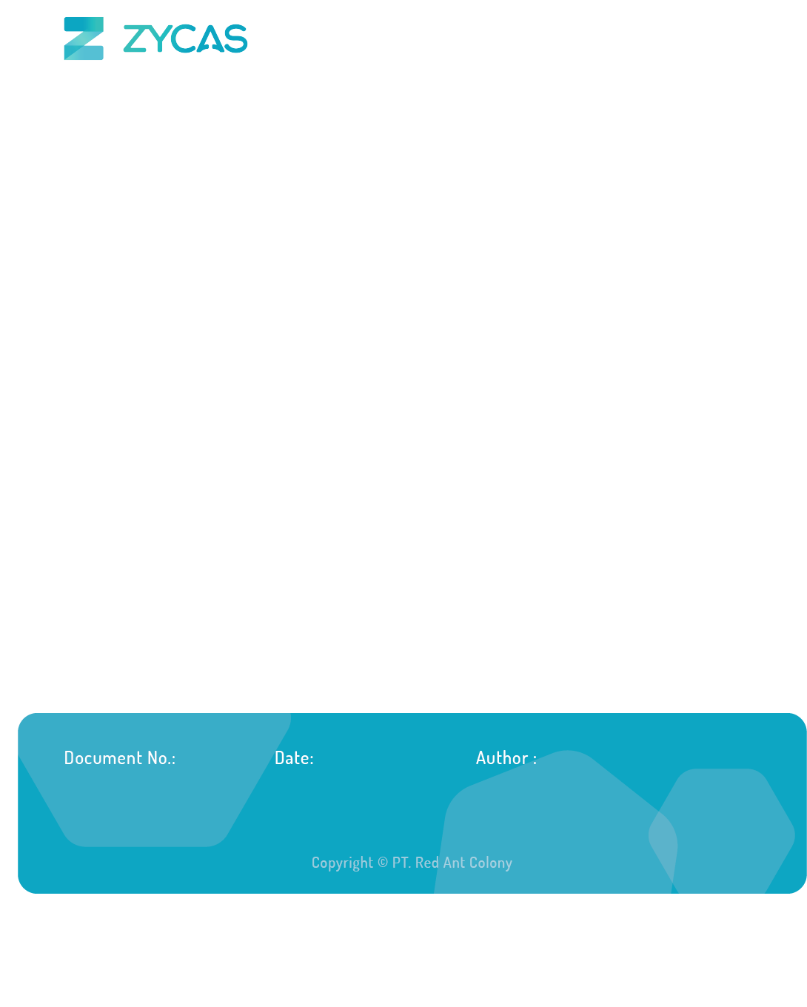

Zycas on Mobile
Zycas Mobile

Halaman ini dapat diakses oleh semua Pengguna dengan pemberian hak akses. Pengguna yang merupakan owner dapat mengakses semua menu, sedangkan pengguna karyawan bisa mengakses dengan pemberian akses oleh owner. Anda perlu mengunduh aplikasi Zycas di playstore.
Menu yang terdapat pada Zycas Mobile:
- Transaksi Offline
Modul Transaksi Offline adalah fitur business continuity yang memastikan operasional penjualan tetap berjalan lancar meskipun terjadi gangguan koneksi internet. Modul ini dirancang sebagai solusi backup yang mengubah aplikasi menjadi mode offline-capable, menyimpan semua transaksi secara lokal di perangkat, dan menyinkronkan data ke cloud server secara otomatis ketika koneksi internet kembali tersedia.

KATA SAMBUTAN
Salam Sejahtera,

Selamat datang di Buku Panduan Zycas.
Buku ini dirancang untuk membantu Anda memahami dan memanfaatkan seluruh fitur yang tersedia dalam aplikasi Zycas dengan mudah, cepat, dan efisien.
Zycas hadir sebagai solusi inovatif bagi para pemilik bisnis dalam mengelola transaksi penjualan, meningkatkan efisiensi operasional, serta memperoleh berbagai keuntungan dari promo dan fitur pendukung lainnya. Dengan antarmuka yang ramah pengguna serta fitur-fitur yang disesuaikan untuk kebutuhan ritel, Zycas memberikan pengalaman yang lebih praktis dan profesional dalam menjalankan bisnis sehari-hari.
Panduan ini disusun secara sistematis untuk memudahkan Anda dalam:
- Mengenal fitur utama aplikasi,
- Melakukan pengaturan awal,
- Mengelola transaksi kasir, stok, hingga laporan,
Kami berharap buku panduan ini dapat menjadi referensi bermanfaat dalam mengoptimalkan penggunaan aplikasi Zycas, sehingga bisnis Anda semakin berkembang dan berjalan lebih lancar.
Terima kasih telah mempercayakan Zycas sebagai mitra dalam mendukung perjalanan bisnis Anda. Kami berkomitmen untuk terus memberikan layanan terbaik dan senantiasa terbuka terhadap saran maupun masukan guna meningkatkan kualitas aplikasi ini.
Hormat kami,
Tim Zycas

Red Ant Colony

Daftar Isi
1. Transaksi Offline 4
1.1. Cara Akses Menu Transaksi Offline 4
1.2. Cara Melihat Detail Transaksi Offline 6
1.3. Cara Sinkronisasi Transaksi Offline 7
Glosarium 8

1. Transaksi Offline
Fitur Transaksi Offline adalah solusi andal untuk memastikan bisnis Anda tetap berjalan meskipun tanpa koneksi internet. Semua transaksi yang terjadi saat offline akan tersimpan sementara di perangkat Anda dan bisa disinkronkan saat koneksi internet kembali stabil.
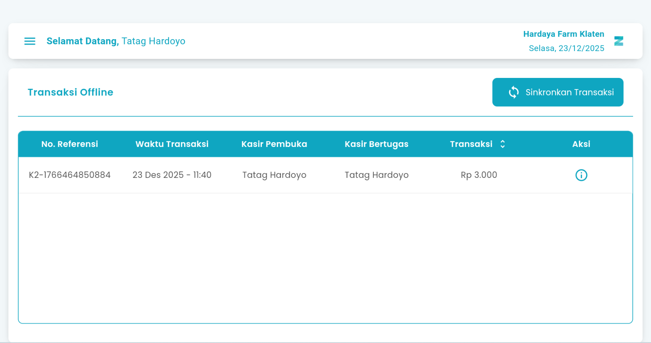

1

2

Keterangan :
No. | Simbol | Keterangan
1 | Sinkronkan Transaksi | Kolom untuk menyinkronkan transaksi yang sudah tersimpan saat transaksi offline
2 | Aksi Detail | Icon untuk informasi detail pada setiap transaksi

1.1. Cara Akses Menu Transaksi Offline
Berikut cara mengakses menu transaksi offline :
- Tekan ikon tiga garis di pojok kiri atas

- Setelah menekan ikon hamburger, maka akan menampilkan sidebar list menu
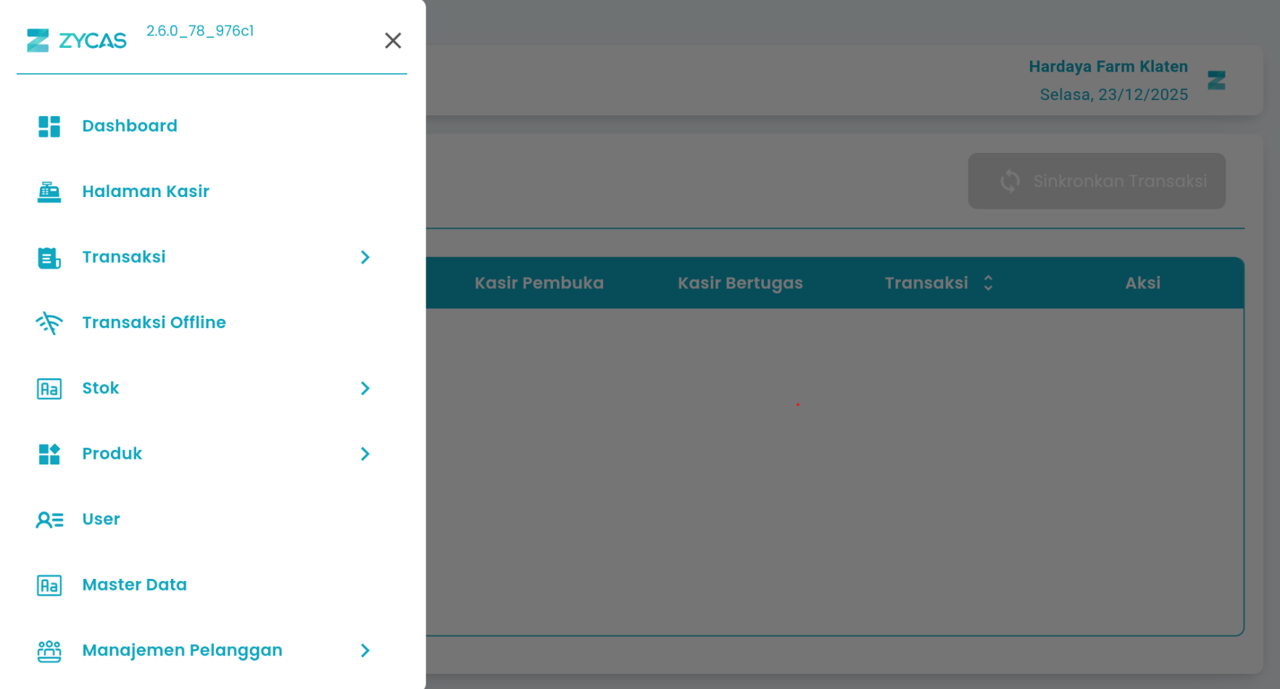
- Tekan menu Transaksi Offline

- Setelah menekan menu Transaksi Offline maka akan menampilkan halaman Transaksi Offline
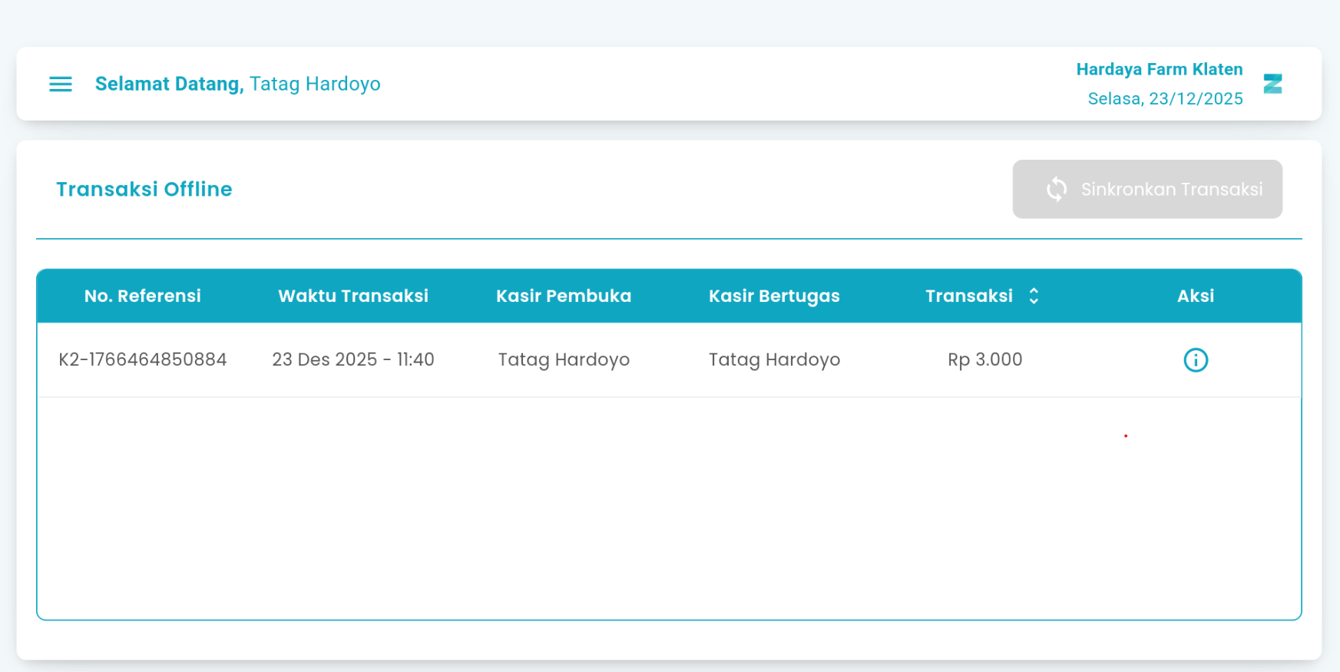

1.2. Cara Melihat Detail Transaksi Offline
Berikut cara melihat detail setiap transaksi yang ada :

- Tekan icon pada kolom yang ada di setiap list transaksi offline
- Setelah icon detail di tekan maka akan muncul halaman detail dari setiap transaksi
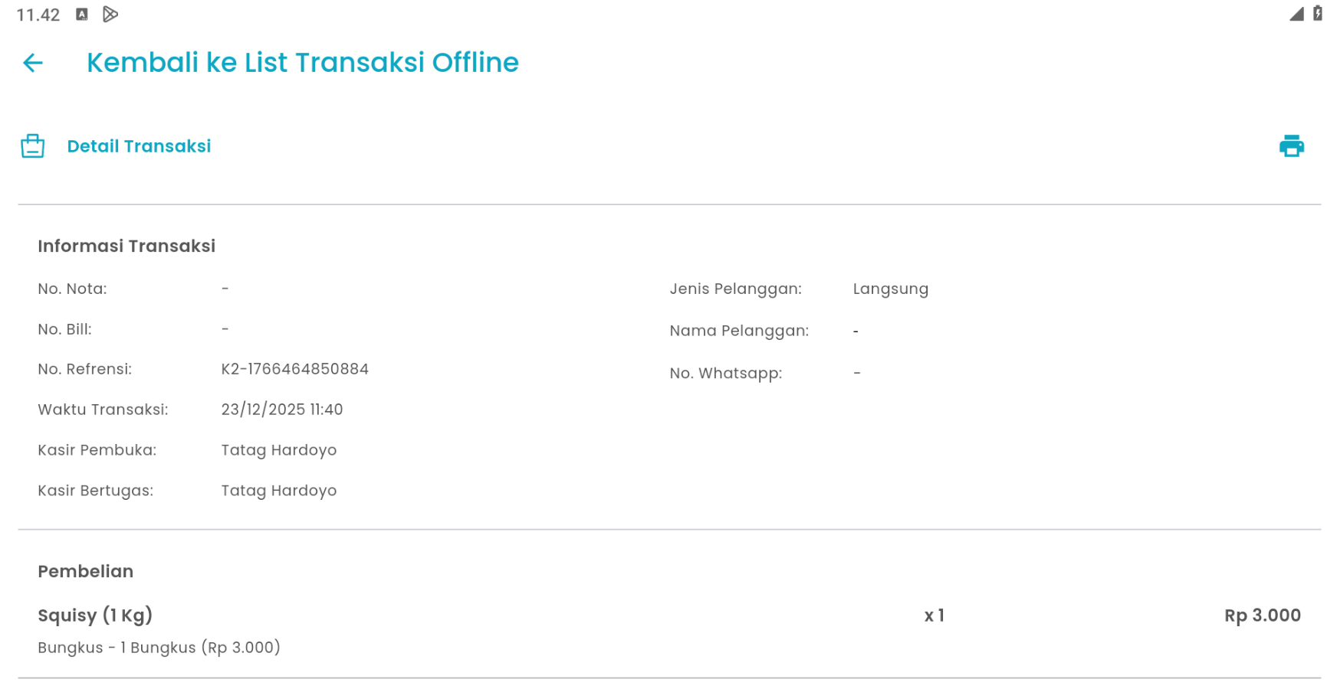

1
Keterangan :
No. | Simbol | Keterangan
1 | Kembali ke List Transaksi Offline | Tombol untuk kembali ke halaman Transaksi Offline dan keluar dari detail transaksi

🛈  Information | Dalam kondisi offline anda hanya dapat melihat detail transaksi saja tanpa bisa melakukan cetak nota, retur barang, pembayaran hutang, atau batalkan transaksi

1.3. Cara Sinkronisasi Transaksi Offline
Fitur ini memungkinkan Anda mengirim data transaksi yang dilakukan saat offline ke sistem
pusat. Berikut cara menyinkronkan transaksi :



1

Keterangan :
No. | Simbol | Keterangan
1 | Sinkronkan Transaksi | Tombol untuk mulai menyinkronkan transaksi offline ke online

Berikut cara sinkronisasi transaksi offline:
- Tekan Sinkronkan Transaksi 

- Setelah tekan tombol maka akan muncul pop-up saat proses sinkronisasi transaksi
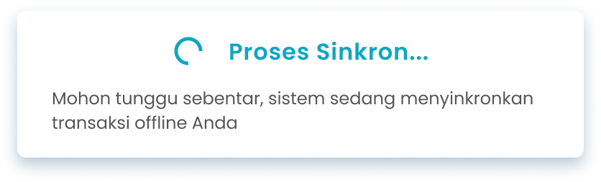
- Setelah proses sinkronisasi selesai, maka akan menampilkan pesan sukses sinkronisasi data

Glosarium

Istilah | Deskripsi (Penjelasan dalam Bahasa Indonesia)
Zycas Mobile | Aplikasi mobile yang digunakan untuk mengelola operasional bisnis seperti transaksi penjualan, pengelolaan data, dan fitur pendukung lainnya.
Pengguna (User) | Orang yang menggunakan aplikasi Zycas Mobile sesuai dengan hak akses yang diberikan.
Owner | Pengguna dengan hak akses penuh yang dapat mengakses dan mengelola seluruh menu dan fitur aplikasi Zycas.
Karyawan | Pengguna dengan hak akses terbatas sesuai izin yang diberikan oleh owner.
Hak Akses | Izin yang menentukan menu dan fitur apa saja yang dapat diakses oleh pengguna dalam aplikasi.
Transaksi Offline | Fitur yang memungkinkan proses transaksi tetap berjalan meskipun perangkat tidak terhubung ke internet.
Modul Transaksi Offline | Modul business continuity yang menyimpan transaksi secara lokal saat offline dan menyinkronkannya ke server saat koneksi internet kembali tersedia.
Mode Offline | Kondisi aplikasi saat tidak terhubung ke jaringan internet namun tetap dapat melakukan pencatatan transaksi.
Penyimpanan Lokal | Mekanisme penyimpanan data transaksi sementara di perangkat pengguna saat offline.
Sinkronisasi Transaksi | Proses pengiriman data transaksi yang tersimpan secara lokal ke server pusat ketika koneksi internet tersedia.
Cloud Server | Server pusat berbasis cloud tempat data transaksi disimpan dan dikelola secara terpusat.
Menu Transaksi Offline | Menu pada aplikasi Zycas Mobile yang menampilkan daftar transaksi yang dilakukan saat offline.
List Transaksi Offline | Daftar transaksi yang tersimpan di perangkat selama kondisi offline.
Detail Transaksi Offline | Informasi rinci dari setiap transaksi offline yang dapat dilihat oleh pengguna.
Aksi Detail | Ikon atau tombol untuk membuka halaman detail transaksi offline.
Sinkronkan Transaksi | Tombol untuk memulai proses sinkronisasi transaksi offline ke sistem online.
Sidebar Menu | Panel navigasi yang muncul setelah menekan ikon hamburger.
Ikon Hamburger | Ikon tiga garis yang digunakan untuk membuka sidebar menu aplikasi.
Pop-up Sinkronisasi | Tampilan notifikasi yang muncul selama proses sinkronisasi transaksi berlangsung.
Pesan Sukses Sinkronisasi | Notifikasi sistem yang menandakan proses sinkronisasi transaksi berhasil dilakukan.
Business Continuity | Konsep keberlanjutan bisnis yang memastikan operasional tetap berjalan meskipun terjadi gangguan, seperti koneksi internet terputus.
Cetak Nota | Fitur untuk mencetak bukti transaksi yang tidak dapat digunakan saat kondisi offline.
Retur Barang | Proses pengembalian barang dalam transaksi yang tidak tersedia saat kondisi offline.
Pembayaran Hutang | Fitur pelunasan hutang transaksi yang tidak dapat dilakukan saat offline.
Batalkan Transaksi | Fitur pembatalan transaksi yang tidak tersedia dalam kondisi offline.

